Vielen Dank, dass du dir unsere Anschreiben-Vorlage heruntergeladen hast! Es handelt sich hierbei um einen Mustertext, den du, um ihn zu verwenden, individualisieren und inhaltlich anpassen solltest.

Lösche dazu diese Seite aus diesem Dokument und ergänze das Anschreiben mit deinen persönlichen Informationen. Die Seite kannst du ganz einfach löschen, indem du alle Inhalte auf dieser Seite markierst und die Entfernen-Taste („Entf“) drückst.

Wenn du dir beim Erstellen deines Anschreibens unsicher bist und inhaltliche Unterstützung brauchst, empfehlen wir dir den kostenlosen Bewerbungsgenerator von bewerbung2go. Dieser bietet dir einige Hilfestellungen und Designoptionen, mit denen du deine individuelle Bewerbung erstellen kannst.

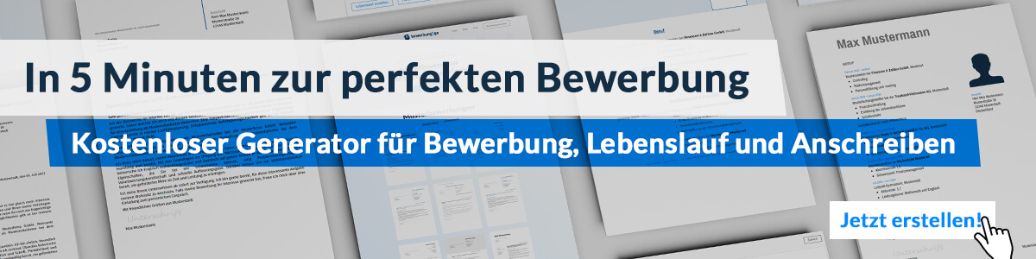
Hier entlang zum kostenlosen Bewerbungsgenerator von bewerbung2go
Arbeitgeber GmbH
Name Nachname
Straße 123
12345 Musterstadt
Musterstadt, 30.07.2026

Bewerbung als Diabetesberater

Sehr geehrte Damen und Herren,

die umfassende und nachhaltige Betreuung von Menschen mit Diabetes ist eine Aufgabe, die mich sowohl fachlich als auch persönlich tief erfüllt. Aus diesem Grund bewerbe ich mich mit Überzeugung bei Ihnen als Diabetesberater, um gemeinsam mit Ihrem Team Betroffenen zu helfen, ihre Lebensqualität zu verbessern und den Umgang mit ihrer Erkrankung zu optimieren.

Seit über sechs Jahren bin ich als Diabetesberater tätig und konnte während dieser Zeit wertvolle Erfahrungen in der Schulung und Betreuung von Patienten sammeln. Dabei war es meine Aufgabe, individuell angepasste Beratungsprogramme zu entwickeln, die sowohl die medizinischen als auch die psychosozialen Aspekte der Diabetesbehandlung berücksichtigen. Besonders wichtig ist mir, den Patienten nicht nur die notwendigen medizinischen Informationen zu vermitteln, sondern ihnen auch das Vertrauen in ihre Selbstmanagement-Fähigkeiten zu stärken.

Durch meine regelmäßigen Fortbildungen im Bereich der Diabetologie, Ernährungsberatung und der neuesten technologischen Entwicklungen im Bereich der Diabetesversorgung, wie Insulinpumpen und CGM-Systeme, bin ich stets auf dem aktuellen Stand der Forschung. Dies erlaubt es mir, Patienten fundiert zu beraten und bei der Anpassung ihrer Therapie zu unterstützen. Besonders stolz bin ich auf meine erfolgreiche Zusammenarbeit mit Hausärzten, Fachärzten und anderen Gesundheitsexperten, um eine ganzheitliche Betreuung sicherzustellen.

Ich freue mich darauf, meine Erfahrung und mein Engagement in Ihr Team einzubringen und Menschen mit Diabetes dabei zu helfen, ein selbstbestimmtes und gesundes Leben zu führen. Gerne stehe ich Ihnen für ein persönliches Gespräch zur Verfügung, um meine Qualifikationen und meine Motivation näher zu erläutern.

Mit freundlichen Grüßen
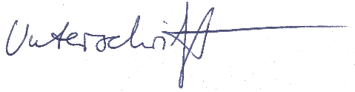

Markus Sommer

